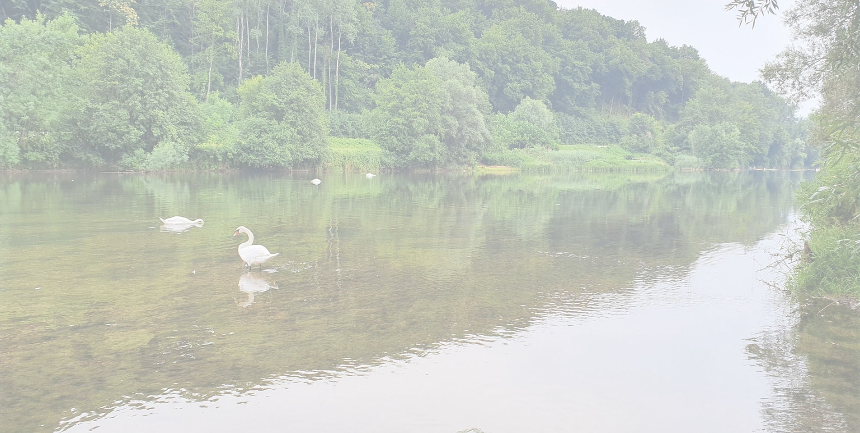

GADOVA PUSTOLOVKA
20. 8. 2022
BREŽICE


Preverite komu boste brezglavo bežali in kdo vam bo z lahkoto dihal za vrat!
Nekaj je še rezervacij in to je skoraj to! Zagotovite si štart!

O TEKMI
Gadova pustolovka je rezultat želje, da se spodnje Posavje predstavi svetu na drugačen, bolj prvinski način. Da se vstopi na še ne obiskane lokacije Gorjancev, da se lepote Krke doživi skozi gibanje in da se dogodek organizira kot dolg vroč poletni večer ob Krki, s sproščenim kopanjem in piknikiranjem, za katerega ne želiš, da se konča.
Da pokažemo, kako se športniki z roba jugo-vzhodne Slovenije, s skrajnega roba države, z obrobja normalnega športa (pustolovci, trekerji, orientacisti), zabavamo.

KONCEPT
Tekma je organizirana v treh kategorijah. Prva, imenovana Turistična, najkrajša, je namenjena ljudem, ki se še niso srečali s pustolovskim športom ali so začetniki. Proga je kratka in nezahtevna, toliko da se ljudje spoznajo s pravili orientiranja, gibanja po brezpotju, kombiniranjem disciplin kolesarjenja in teka in da malo zmočijo noge.

Druga kategorija, Modri dirkač, je za športnike, ki poznajo pustolovski in trekerski svet, jih pa (tokrat) ne zanima predolga dirka, saj želijo biti v cilju za doživetje tistega zgoraj omenjenega dolgega poletnega večera. Na progi je zasnovanih mnogo tranzicij za čim večjo dinamiko tekme in za več osvežitev v vodi (avgust je pač avgust!). Proga orientacijsko ni zahtevna, cilj je tekmovalce voditi preko gričev in potokov na v vseh pogledih estetski način. Pričakujete lahko griče, gozdove, mostove, jezove, pa tudi kakšna jama se bo našla.

Kategorija Črni gad je namenjena vsem željnim daljšega doživetja. Orientacijski del ne bo zahteven, bo pa kar nekaj vzponov. Cilj je tekmovalce voditi hitro, z vmesnimi izzivi, kot celodnevni kalejdoskop gozdov, gričev, dolin, mostov, jezov, reke in jam. Na progi bo več časovnih omejitev z željo, da ključne najlepše dele proge in najbolj zabavne izzive doživijo vsi. Spusta ob vrvi ne bo.

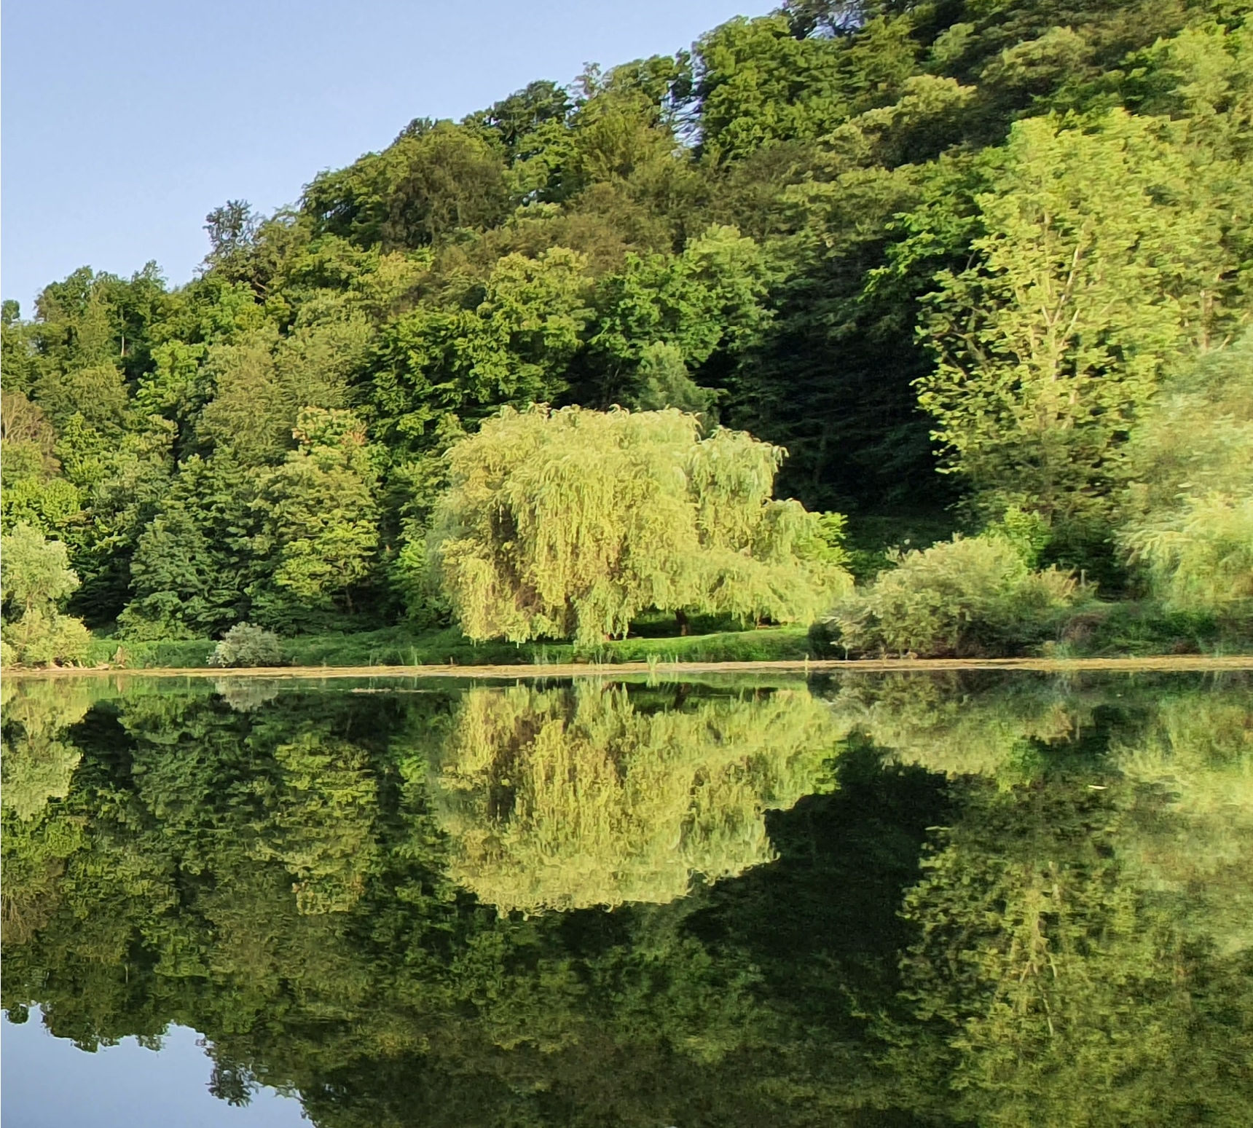

INFORMACIJE O TEKMI
KATEGORIJE S PODATKI:
Črni gad - 80 - 100 km
Modri dirkač: 45-55 km
Turistična: 15km
​
Tekmovanje bo potekalo v MM, MŽ ali ŽŽ dvojicah (razen Turistične, ki bo individualna).
Opomba: MŽ in ŽŽ kombinacija bo organizirana samo če se bodo tekme udeležile vsaj 3 ekipe MŽ oz. ŽŽ.
​
Na progi bo zastavljenih več časovnih omejitev na način, da bodo vsi tekmovalci v vseh kategorijah prispeli v cilj do konca dneva. Način točkovanja za končno razvrstitev bo pojasnjen pred tekmo.
​
ŠTART IN CILJ
Račja vas, Brežice
​
ŠTARTNINE ZA EKIPO:
Črni gad - 60 EUR ali 450 KN
Modri dirkač: 45 EUR ali 350 KN
Turistična: 10 EUR ali 75 KN
​

LIMIT PRIJAV:
Črni gad: 30 ekip
Modri dirkač: 30 ekip
Turistična: brez omejitve
​
PRIJAVE:
Prijave preko obrazca, ki ga najdete tukaj.
Prijave se odprejo 1. 7. 2022 in so odprte do zapolnitve prostih mest oz. do 30. 7. 2022. Po tem datumu nas kontaktirajte, če je prijava še mogoča.
Za kategorijo Turistična ni omejitev, prijave so možne do 18. 8. 2022.
Rok za plačilo štartnine: 30. 7. 2022 (Rok za Turistično je na dan tekme)
Za več informacij se obrnite na: gadova.tekma@gmail.com
​
ŠTART:
Na štartni interval v razmaku 2 minuti.
Predviden čas štarta:
Črni gad: 7:00
Modri dirkač: 8:30
Turistična: po izboru med 9:30 in 12:00
​
NAGRADE:
Medalje in nagrade sponzorjev za prva tri mesta v kategorijah Črni gad in Modri dirkač za kombinacije: absolutno, MŽ in ŽŽ
(opomba: MŽ in ŽŽ kombinacije bodo organizirane samo, če se bodo tekme udeležile vsaj 3 ekipe MŽ oz. ŽŽ)
​
PODROBNE PODATKE O TEKMI BOMO POSLALI PRIJAVLJENIM TEKMOVALCEM 1 TEDEN PRED TEKMO, PRAVILA TEKMOVANJA PA SO ŽE OBJAVLJENA TUKAJ. NEUPOŠTEVANJE = DISKVALIFIKACIJA.
POSAMEZNE ZAPISANE INFORMACIJE SE LAHKO ŠE SPREMENIJO! SPREMLJAJTE OBJAVE ALI PIŠITE NA E-POŠTO TEKMOVANJA ZA VEČ INFORMACIJ!
​
​
​
​

PODATKI O PROGAH
TURISTIČNA (kolo 12 km in tek 3km)

ČRNI GAD (82,5km)
tek 1 - 3,5km (3,5km)
kolo 1 - 50km (53km)
tek 2 - 3km (56km)
kolo 2 - 20km (67km)
tek 3 - 7km (74km)
veslanje - 8km (82km)

MODRI DIRKAČ (44,5km)
kolo 1 - 3,5km (3,5km)
tek 1 - 3km (6km)
kolo 2 - 7km (13km)
veslanje - 4km (17km)
tek 2 - 4km (21km)
kolo 3 - 20km (41km)
tek 3 - 3,5km (44,5km)
PROFIL PROGE ČRNI GAD (skupaj 3178m vzpona):
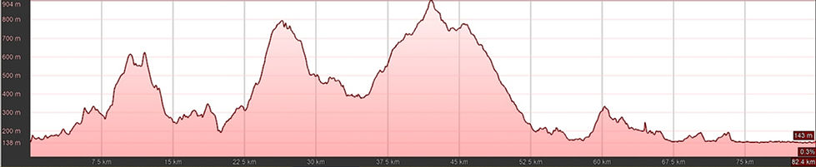
PROFIL PROGE MODRI DIRKAČ (skupaj 1325m vzpona):
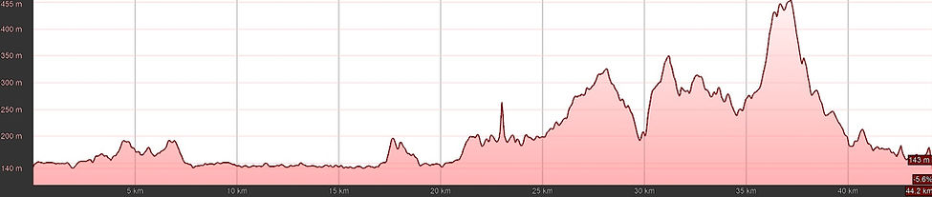

Več na: Vrh | Gadova pustolovka (andrazokb.wixsite.com)

